**Ex 17**

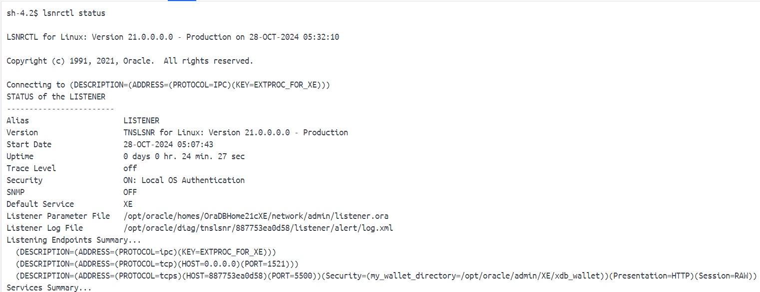

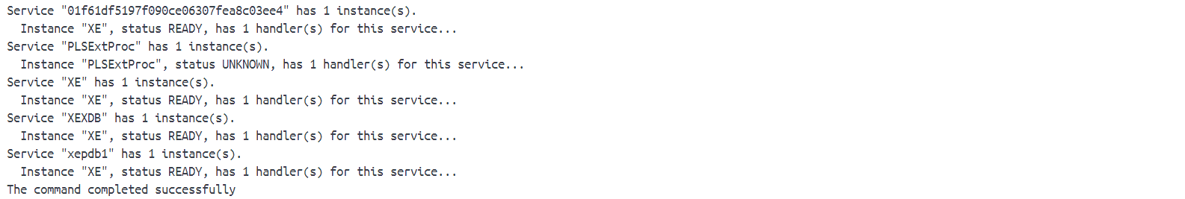

Список сервисов:

1) Service "XE"

2) Service "XEXDB"

3) Service "xepdb1"

4) Service "PLSExtProc"

5) Service "01f61df5197f090ce06307fea8c03ee4"

Выполнили select-запрос:



Получили результат:

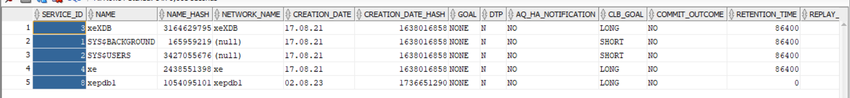

Сервис, реализующий процесс LISTENER, называется "XE". Он является основным сервисом бд Oracle.

Также LISTENER обслуживает другие сервисы, такие как "XEXDB" и "xepdb1".

**Ex 18**

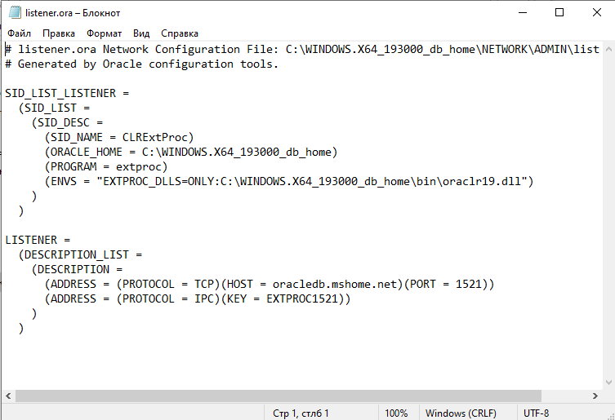

**Ex 19**

1. start - Запускает слушатель баз данных Oracle.

2. servacls - Отображает список сервисов и их доступа для подключений через слушателя.

3. trace - Включает или отключает функцию трассировки для слушателя.

4. show - Отображает текущие настройки слушателя или информацию о подключенных клиентах.

5. stop - Останавливает слушатель баз данных Oracle.

6. version - Отображает версию слушателя.

7. quit или exit - Выходит из lsnrctl.

8. status - Отображает текущий статус слушателя.

9. reload - Перезагружает конфигурацию слушателя без его остановки.

10. services - Отображает список доступных сервисов, которые могут быть запущены через слушателя.

11. save_config - Сохраняет текущую конфигурацию слушателя в файл.

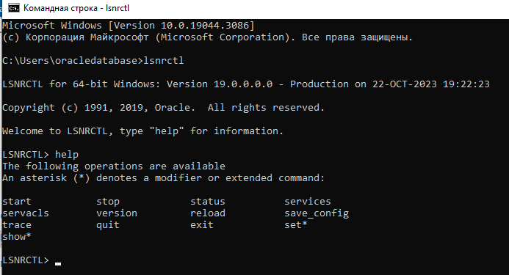

**Ex 20**

